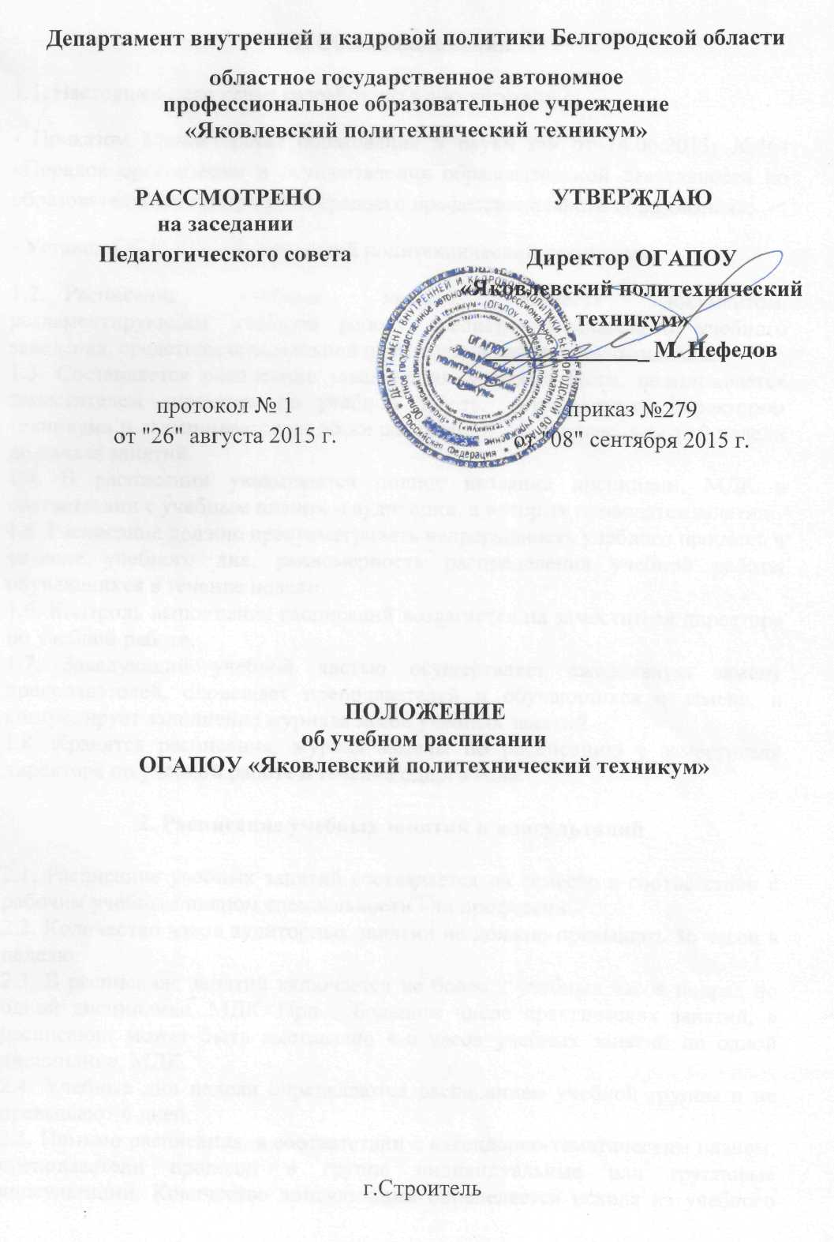
1. Общие положения

1.1. Настоящее положение разработано в соответствии с:
- Приказом Министерства образования и науки РФ от 14.06.2013г №464 «Порядок организации и осуществления образовательной деятельности по образовательным программам среднего профессионального образования»;
- Уставом ОГАПОУ «Яковлевский политехнический техникум».
1.2. Расписание учебных занятий является документом, регламентирующим учебную работу среднего специального учебного заведения, средством оптимальной организации работы обучающихся.
1.3. Составляется расписание заведующим учебной части, подписывается заместителем директора по учебной работе, утверждается директором техникума и вывешивается на доске расписаний не позднее, чем за 2 недели до начала занятий.
1.4. В расписании указываются полное название дисциплин, МДК в соответствии с учебным планом и аудитории, в которых проводятся занятия.
1.5. Расписание должно предусматривать непрерывность учебного процесса в течение учебного дня, равномерность распределения учебной работы обучающихся в течение недели.
1.6. Контроль выполнения расписаний возлагается на заместителя директора по учебной работе.
1.7. Заведующий учебной частью осуществляет ежедневную замену преподавателей, оповещает преподавателей и обучающихся о замене, и контролирует заполнение журнала замен учебных занятий.
1.8. Хранятся расписания, журнал замены по расписанию у заместителя директора по учебной работе в течение одного года.

2. Расписание учебных занятий и консультаций

2.1. Расписание учебных занятий составляется на семестр в соответствии с рабочим учебным планом специальности или профессии.
2.2. Количество часов аудиторных занятий не должно превышать 36 часов в неделю.
2.3. В расписание занятий включается не более 2 учебных часов подряд по одной дисциплине, МДК. При большом числе практических занятий, в расписании может быть выставлено 4-6 часов учебных занятий по одной дисциплине, МДК.
2.4. Учебные дни недели определяются расписанием учебной группы и не превышают 6 дней.
2.5. Помимо расписания, в соответствии с календарно-тематическим планом, преподаватели проводят в группе индивидуальные или групповые консультации. Количество консультаций определяется исходя из учебного плана. Периодичность и время проведения консультаций определяется расписанием консультаций. Время проведения консультаций не должно совпадать с учебными занятиями. Вычитка консультаций начинается с октября месяца.
2.6. На каждую экзаменационную сессию, установленную графиком учебного процесса рабочего учебного плана по специальности и профессии, составляется утвержденное заместителем директора по учебной работе расписание экзаменов и консультаций, которое доводится до сведения обучающихся не позднее, чем за 2 недели до начала сессии.

